Задание 1
- Сформировать html-страницу по образцу, как показано ниже. HTML-код формировать с помощью текстового редактора «Блокнот» или аналогичного.
- Шрифт заголовка страницы – «Arial», содержимого страницы – «Times New Roman», содержимого таблицы – «Verdana».
- Добавить гипертекстовую ссылку, ведущую на страницу с выполненным заданием № 2.

- Buffalo DDR2-667: не впечатляет, но тоже неплохо
Модули Buffalo ничем ^{нас} не впечатлили.
Но они смогли обеспечить CL3,0 от напряжения 2,0 В и выше.

Buffalo
Информация производителя
Сайт | buffalo-technology.com
Рабочая частота | DDR2-667 (PC5300)
Задержки | CL 5,0-5-5
Объём | 512 Мбайт (1 ряд, 4 банка)  одна сторона
Маркировка | D2U667C-S512MBJ  PC2-5300U-555-11-D1  1Rx8 DDR2 SDRAM
Задержки SPD
DDR2-667 (333 МГц) | CL 5,0-5-5-15
DDR2-533 (266 МГц) | CL 4,0-4-4-12
DDR2-400 (200 МГц) | CL 3,0-3-3-9
Частота обновления | 7,8 мкс, Self-Refresh
Напряжение | 1,80 В
Результаты тестирования
Тест I (по умолчанию) | DDR2-667, CL 5,0-5-5-15, 1,8 В
Тест II (экстремальные задержки) | DDR2-667, CL 3,0-3-3-8, 2,2 В
Тест III (разгон по частоте) | DDR2-888@934 (467 МГц) 2,2 В

Задание 2
- Средствами CSS создать страницу со схожим форматированием, но со своим содержанием. Применить: возможности наследования, каскадирования, позиционирования и блочные модели.
- На странице расположить кнопку, ведущую на страницу с формой из задания 3.

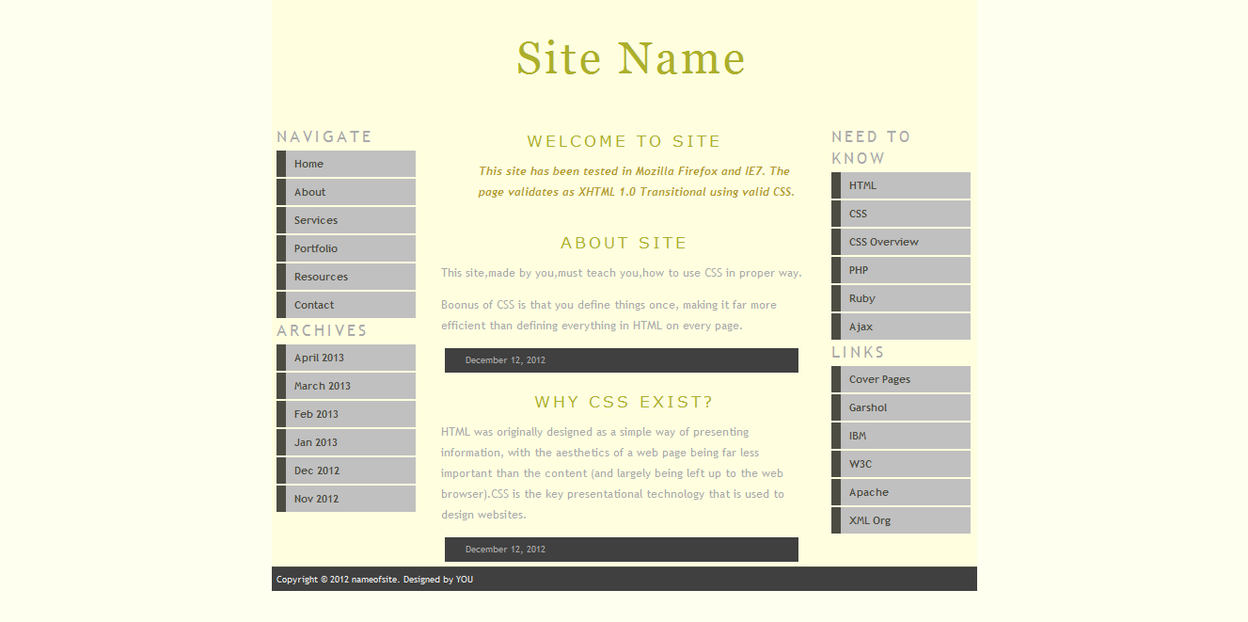
Задание 3
- Создать форму по образцу.
- Описание форматирования реализовать с использованием технологии CSS и хранить в отдельном файле.
- Поле «Дата окончания срока действия карты» – два выпадающих списка: с месяцем и годом.
- Написать скрипт, который при нажатии на кнопку «Перевести»:
- проверит, все ли поля заполнены.
- в случае ошибки выделит незаполненное поле красным цветом.
- проверит поле CVC2 кода на корректность: код должен состоять из трех цифр.
- Если все заполнено – вывести диалоговое окно с запросом подтверждения перевода указанной суммы на указанный номер счета.
